**Prometeusz 23-27.11.2020**

21 listopada obchodziliśmy **Światowy Dzień Życzliwości i Pozdrowień**, dzień dobrych uczynków i pozytywnych emocji. Idea tego święta wywodzi się ze Stanów Zjednoczonych. Oryginalna nazwa święta brzmi Hallo World Day i symbolizuje cel tego dnia, czyli mówienie hallo (cześć) do przynajmniej dziesięciu osób dziennie. Obecnie Dzień Życzliwości obchodzony jest w ponad 180 krajach. Jego celem jest uwrażliwienie ludzi na wzajemną życzliwość, wzbudzenie w nich pozytywnych emocji. Jest to apel przeciwko problemom i często smutnej rzeczywistości. Przesłanie akcji jest proste bądźmy życzliwi codziennie, a nie tylko od święta. Pamiętajmy, że pozytywna energia, którą przekazujemy w świat do ludzi, wraca do nas z nawiązką. Mimo, że dzień ten już minął przesyłamy Wam nasze pozdrowienia.



**N**aukowcy nie mają wątpliwości: bycie miłym, okazywanie dobra, rozbudzanie u siebie życzliwości wobec innych ma moc uszczęśliwiania – nie tylko obdarowanego życzliwością, ale przede wszystkim tego, który ją okazuje.

**„Życzliwe słowa przyjaciół mogą być krótkie** **i łatwe do wypowiedzenia,**  
**ale ich działanie jest naprawdę wielkie”**  
Matka Teresa z Kalkuty

**Co Ty możesz zrobić tego dnia?**  
– Uśmiechnij się od ucha do ucha  
– Powiedz komuś coś miłego  
– Mów: “Dzień dobry!”, “Cześć!”, “Hej!”  
Bądź nastawiony pozytywnie do życia i nie oczekuj niczego w zamian,  
a i tak zobaczysz jak zmieni się świat wokół Ciebie.

**Do obejrzenia:**  
[Światowy Dzień Życzliwości](https://youtu.be/BX3OPIUy0aE)  
[Dzień Życzliwości](https://youtu.be/NywoyioBkqk)  
[Co to jest życzliwość?](https://youtu.be/qnOfRiMP3g4)  
[Życzliwość](https://youtu.be/5PiH9celkxU)  
[Oblicza życzliwości](https://youtu.be/sCRjXiN3iMs)

RUCH TO ZDROWIE



Sprawność fizyczna, aktywność, ruch na świeżym powietrzu, spacery – to prosta recepta na zdrowie dla dzieci i dorosłych. Dzieci potrzebują co najmniej 1 godziny aktywności fizycznej  w ciągu dnia. Pamiętajcie o tym!

PIRAMIDA AKTYWNOŚCI FIZYCZNEJ

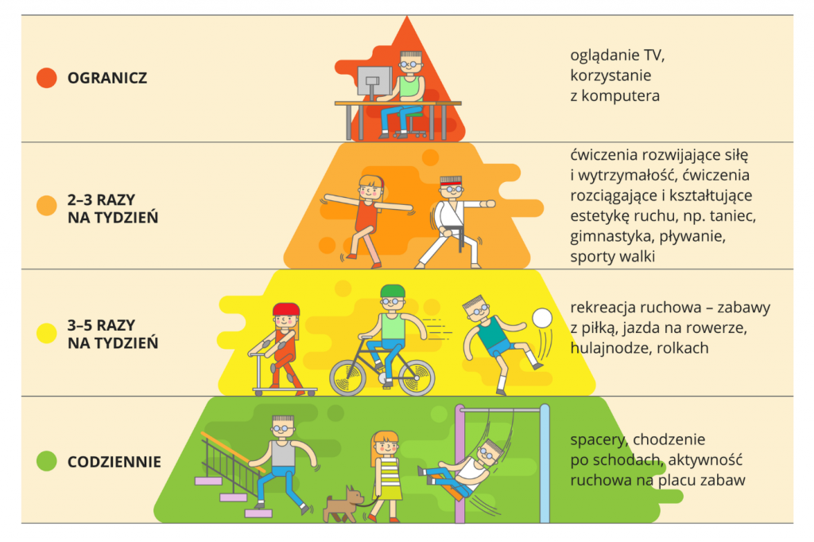

DZIĘKI TEMU,ŻE SIĘ RUSZAMY JESTEŚMY SZCZĘŚLIWSI.

RUCH TO RADOŚĆ I PRZYJEMNOŚĆ !!!

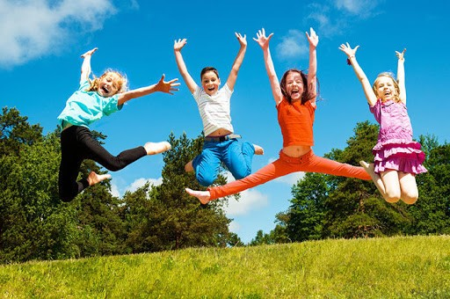

EFEKTY REGULARNEJ AKTYWNOŚCI:

* KSZTAŁTUJE CHARAKTER, UCZY DYSCYPLINY
* ROZWIJA UMYSŁ,POPRAWIA KONCENTRACJĘ
* WZMACNIA MIĘŚNIE I ODPORNOŚĆ
* KSZTAŁTUJE POSTAWĘ, KORYGUJE WADY
* POPRAWIA ZWINNOŚĆ,SZYBKOŚĆ
* ODSTRESOWUJE –POPRAWIA SAMOPOCZUCIE

„RUCH JEST W STANIE ZASTĄPIĆ PRAWIE KAŻDY LEK,ALE WSZYSTKIE LEKI RAZEM WZIĘTE NIE ZASTĄPIĄ RUCHU”

dr Wojciech Oczko

RUSZAJMY SIĘ !

Zapraszamy do obejrzenia  filmów:

* Aktywność fizyczna  <https://youtu.be/jgJOS26G1wY>
* Ćwiczenia z równowagi dla dzieci  <https://youtu.be/WsFaRLRP49w>
* Zumba Kids – Minions  <https://youtu.be/FP0wgVhUC9w>

POĆWICZCIE RÓWNIEŻ SZARE KOMÓRKI 😊

Krzyżówki, wykreślanki, rebusy, łamigłówki.

<https://www.dla-dzieci.com.pl/lamiglowki/wykreslanki_do_druku.html>

**KOLOROWE KANAPKI!  
Wspólnie z bliskimi zróbcie kolorowe, zdrowe i smaczne kanapki. Pamiętajcie o wyszorowaniu rączek przed pracą!**

[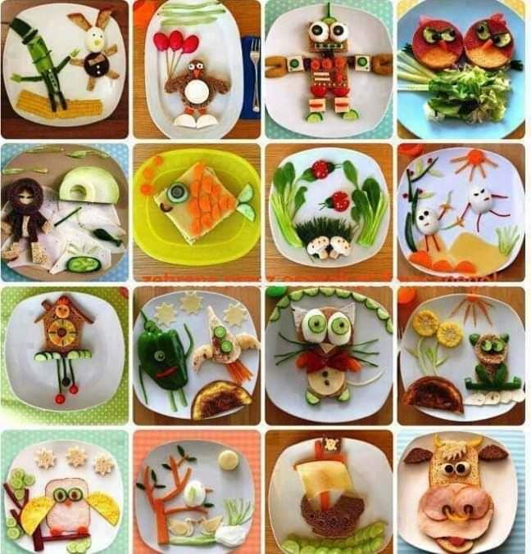](https://cloud2x.edupage.org/cloud?z%3ABKloAlTRwjQQol3F37jb64O5PHWi4zgW1cocS92ZnFUof%2FCaHeglAsWre%2B0%2BLLJL)

Pamiętajcie, aby warzywa i owoce znalazły się w każdym Waszym posiłku. Najlepiej jeść je na surowo - dżem owocowy i kompot nie mają już takiej mocy.

Czy wiecie, że należy wybierać różnokolorowe warzywa i owoce? Wtedy na pewno nie zabraknie nam witamin i składników mineralnych.

Im ciemniejsze warzywo lub owoc, tym zdrowsze. Dlatego właśnie ciemna sałata rzymska ma w sobie więcej wartości odżywczych niż sałata lodowa.

**• Czerwone: chronią przed chorobami układu krwionośnego oraz nowotworami, zapobiegają starzeniu się organizmu i wspomagają naszą regenerację. Są również świetnym źródłem potasu i witaminy C.**

**• Niebieskie i fioletowe: zapewniają sprawne funkcjonowanie naszego organizmu, są bogate w witaminę C oraz błonnik. Wspomagają układ krążenia, trawienny oraz nerwowy.**

**• Zielone: świetnie wpływają na układ trawienny, w szczególności wątrobę. Świetnie wpływają na wzrok, poprawiają stan skóry oraz podwyższają odporność. Są też bogate w witaminę C, witaminę K i witaminę B6, wapno, błonnik oraz beta-karoteny.**

**• Pomarańczowe i żółte: poprawiają odporność, wzrok oraz zmniejszają ryzyko chorób serca i nowotworowych. Poprawiają stan włosów, paznokci oraz skóry. Są również źródłem potasu oraz witaminy C.**

**• Białe: większość z nich to naturalne antybiotyki, mają działanie antybakteryjne, antywirusowe oraz przeciwzapalne. Wzmacniają odporność, pomagają zwalczyć przeziębienie i grypę. Niektóre z nich zawierają witaminę K (kalafior), witaminę D (pieczarki) oraz potas (ziemniaki).”**

Mamy dla Was również kilka ciekawostek:

<https://www.youtube.com/watch?v=2jIqC9SnU5Y>

Zapraszamy na wirtualny spacer po Zamku w Łańcucie. Dawniej własność Lubomirskich i Potockich. Jedna z najpiękniejszych rezydencji arystokratycznych w Polsce. Słynąca ze znakomitych wnętrz mieszkalnych oraz interesującej kolekcji pojazdów konnych. Prezentowane wnętrza robią wrażenie.

<https://www.zamek-lancut.pl/digitaliz…/wirtualsp/Lancut.html>

Tutaj znajdziecie **coś do poczytania i posłuchania**:

<https://basn.pl/bajki/do-czytania.phphttps://www.youtube.com/watch?v=vSkpcHUKiz0&fbclid>



W tym tygodniu są Andrzejki czyli czas wróżb i zabaw.

Dotychczas imprezy andrzejkowe spędzaliście w gronie koleżanek i kolegów. W tym roku trzeba zmienić zwyczaje andrzejkowe i spędzić je w domu.

Poniżej możecie obejrzeć prezentację z informacjami dotyczącymi andrzejek. Znajdziecie tam krótki film o tym, skąd się wziął ten zwyczaj, kilka propozycji wróżb andrzejkowych oraz kilka zadań i łamigłówek.

<https://view.genial.ly/5fb98c65182eec0cf60d4421/presentation-andrzejki>